Gestionale “BOOMERANG”
Boomerang è il nostro gestionale per la gestione di Data-base , realizzato appositamente per sfruttare al meglio le potenzialità dei nostri servizi, scarica gratuitamente la versione Demo

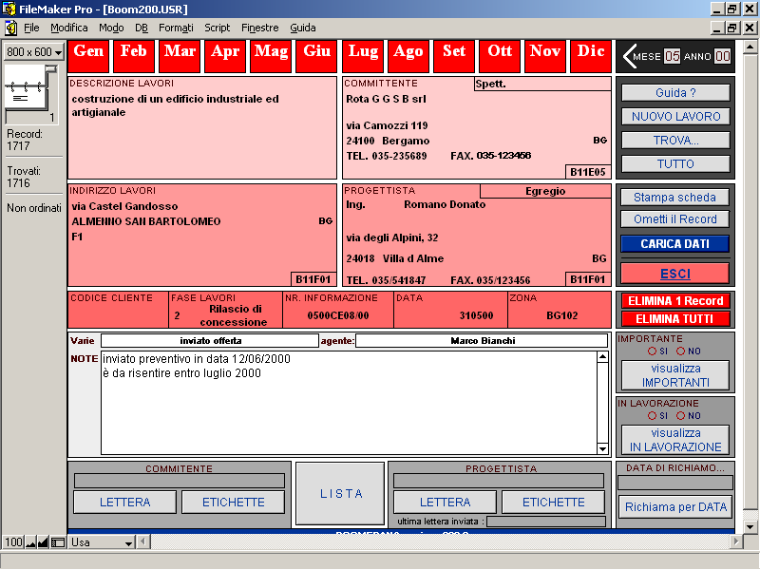

FUNZIONI PRINCIPALI:
- Consultazione rapida delle informazioni
- Ricerche semplificate
- Gestione e stampa di lettere ai Committenti e ai Progettisti
- Stampa etichette autoadesive con indirizzo Committenti e Progettisti
- Gestione Agenda appuntamenti multi-agente
- Gestione Agenda richiami telefonici
- Gestione campagne di Telemarketing
- Gestione aree e rappresentanti e Agenti personalizzabili
- Stampe di listati e distribuzione dati in modo organizzato alla rete vendita
- Promemoria , note e appunti , priorità , …..

scarica gratuitamente la versione Demo

